ТРЕНИРОВОЧНЫЙ ВАРИАНТ №2
ЕГЭ-2024 ПО БИОЛОГИИ

Часть 1

Ответами к заданиям 1–21 являются последовательность цифр, число или слово (словосочетание). Ответы запишите в поля ответов в тексте работы, а затем перенесите в БЛАНК ОТВЕТОВ № 1 справа от номеров соответствующих заданий, начиная с первой клеточки, без пробелов, запятых и других дополнительных символов. Каждый символ пишите в отдельной клеточке в соответствии с приведёнными в бланке образцами.

Рассмотрите таблицу «Уровни организации живого» и заполните ячейку, вписав соответствующий термин.
1

Уровень организации живого | Иллюстрация уровня
Биоценотический | 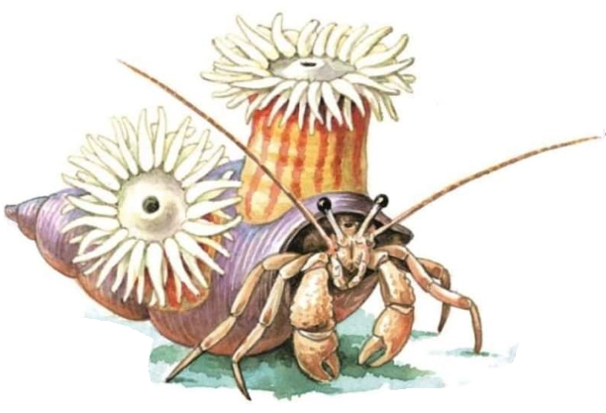
? | 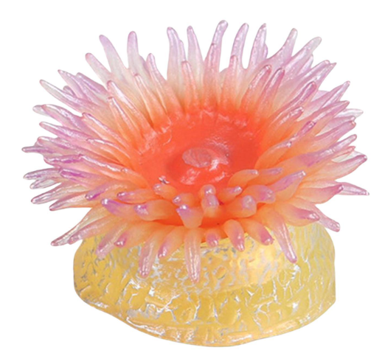

Ответ: ________________________.

Экспериментатор внес в цельное молоко закваску с молочнокислыми бактериями, прокипятил полученную смесь и поместил в термостат при температуре 30°C на 24 часа. Как при этом в молоке изменится содержание молочной кислоты (лактата) и молочного сахара (лактозы)?
2
Для каждой величины определите соответствующий характер её изменения:
1) увеличилась
2) уменьшилась
3) не изменилась
Запишите выбранные цифры для каждой величины. Цифры в ответе могут повторяться.

Содержание молочной кислоты (лактата) | Содержание молочного сахара (лактозы)

Ответ: ________________________.

Какое число Х-хромосом содержит соматическая клетка здоровой женщины? В ответ запишите только соответствующее число.
3

Ответ: ________________________.

По изображённой на рисунке родословной определите, какова вероятность (%) рождения ребенка с признаком, обозначенным черным цветом, у родителей 1 и 2. Ответ запишите в виде числа.
4
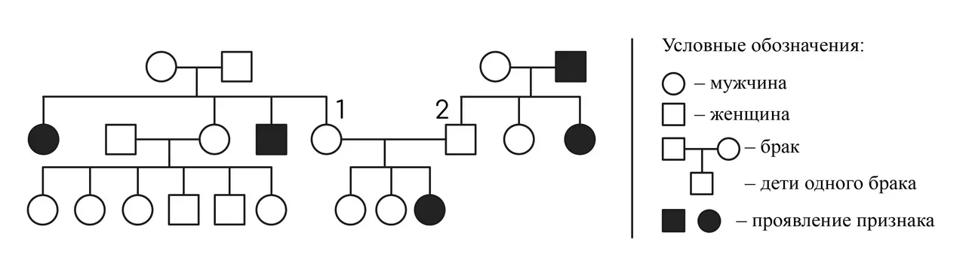

Ответ: ________________________.

Рассмотрите рисунок и выполните задания 5 и 6.

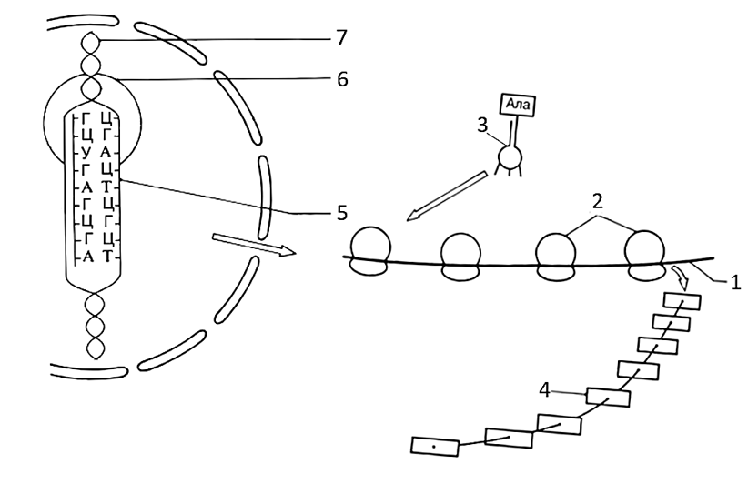

Каким номером на схеме обозначена матричная цепь ДНК?
5
Ответ: ________________________.

Установите соответствие между характеристиками и структурами, обозначенными на схеме выше цифрами 1, 2, 3: к каждой позиции, данной в первом столбце, подберите соответствующую позицию из второго столбца.
6
ХАРАКТЕРИСТИКИ | СТРУКТУРА
А) содержит рибонуклеопротеиды | 1) 1  2) 2  3) 3
Б) содержит рамку считывания
В) состоит из двух субъединиц
Г) имеет акцепторный стебель для присоединения аминокислоты
Д) содержит антикодоновую петлю
Е) в состав входят аминокислоты

Запишите выбранные цифры под соответствующими буквами.

А | Б | В | Г | Д | Е
Ответ:

Выберите три верных ответа из шести и запишите цифры, под которыми они указаны. Какие из методов и приемов селекции нельзя использовать для выведения пород крупного рогатого скота:
7

1) оценка производителя по потомству
2) метод ментора
3) искусственный мутагенез
4) инбридинг
5) полиплоидизация
6) аутбридинг

Ответ:

Установите последовательность структур, через которые проходит фермент от момента синтеза до выведения из клетки путем экзоцитоза. Запишите соответствующую последовательность цифр.
8

1) транспортные везикулы
2) секреторные пузырьки
3) каналы шероховатой ЭПС
4) диктиосомы комплекса Гольджи
5) мембрана клетки

Ответ:

Рассмотрите рисунок и выполните задания 9 и 10.

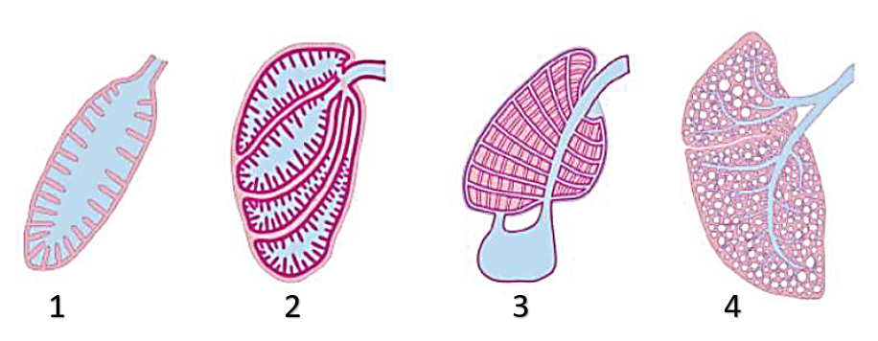

Каким номером на рисунке отмечен орган дыхательной системы, содержащий воздушные мешки?
9
Ответ: ________________________.

Установите соответствие между характеристиками и классами позвоночных животных, чьи органы дыхательной системы обозначены на рисунке выше цифрами 1, 2, 3, 4: к каждой позиции, данной в первом столбце, подберите соответствующую позицию из второго столбца.
10

ХАРАКТЕРИСТИКИ | КЛАСС ПОЗВОНОЧНЫХ ЖИВОТНЫХ
А) отсутствует грудная клетка | 1) 1  2) 2  3) 3  4) 4
Б) трехкамерное сердце с перегородкой в желудочке
В) безъядерные эритроциты
Г) имеется копчиковая железа
Д) четырехкамерное сердце с правой дугой аорты
Е) туловищные почки

Запишите выбранные цифры под соответствующими буквами.

А | Б | В | Г | Д | Е
Ответ:

11
Выберите три верных ответа из шести и запишите цифры, под которыми они указаны. Увеличение активности транспирации у растений происходит в следующих условиях:

1) высокая влажность атмосферного воздуха
2) высокая влажность почвы
3) усиление скорости ветра
4) повышение температуры воздуха
5) повышение концентрации солей в почве
6) отсутствие освещения

Ответ:

Установите последовательность систематических групп, начиная с самого низкого ранга. Запишите соответствующую последовательность цифр.
12

1) Буковые
2) Растения
3) Покрытосеменные
4) Дуб
5) Дуб черешчатый
6) Эукариоты

Ответ:

Рассмотрите рисунок и выполните задания 13 и 14.

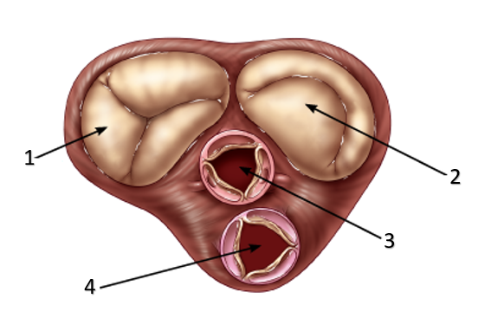
13
Каким номером на рисунке показан трехстворчатый клапан сердца?

Ответ: ________________________.

Установите соответствие между клапанами сердца, обозначенными на рисунке выше цифрами 1, 2, 3 и их характеристиками: к каждой позиции, данной в первом столбце, подберите соответствующую позицию из второго столбца.
14

ХАРАКТЕРИСТИКИ | КЛАПАН СЕРДЦА
А) пропускает кровь из желудочка в аорту | 1) 1
Б) закрыт во время систолы предсердий | 2) 2
В) расположен между правым предсердием и правым желудочком | 3) 3
Г) является полулунным клапаном
Д) направляет кровь в левый желудочек
Е) направляет движение венозной крови

Запишите выбранные цифры под соответствующими буквами.

А | Б | В | Г | Д | Е
Ответ:

Выберите три верных ответа из шести и запишите цифры, под которыми они указаны. Инсулин, в отличие от соматотропина:
15

1) является белком
2) синтезируется в клетках поджелудочной железы
3) является тропным гормоном
4) вырабатывается гипофизом
5) понижает уровень глюкозы в крови
6) вырабатывается железой смешанной секреции

Ответ:

16
Установите последовательность структур тела человека, начиная с самой поверхностной. Запишите соответствующую последовательность цифр.

1) надкостница плечевой кости
2) желтый костный мозг
3) гиподерма
4) компактное костное вещество диафиза
5) мышечные волокна бицепса

Ответ:

Прочитайте текст. Выберите три предложения, в которых описаны положения, сформулированные в синтетической теории эволюции.
17
(1)Живым организмам присуще стремление к прогрессивному развитию - градация. (2)Движущими факторами эволюции являются наследственная изменчивость, борьба за существование и естественный отбор. (3)Материалом для эволюции служат изменения генофонда популяции, возникающие при действии мутаций и дрейфа генов. (4)Видообразование происходит путем накопления наследственных изменений в изолированных популяциях. (5)Макроэволюция происходит по тем же закономерностям, что и микроэволюция. (6)Жизнь на Земле возникла из органических веществ, синтезированных абиогенным путем в бескислородной атмосфере.

Ответ:

Выберите три верных ответа из шести и запишите цифры, под которыми они указаны. Адаптациями животных приполярных широт к низким температурам являются:
18

1) низкое отношение поверхности тела к объему
2) небольшие размеры тела
3) накопление толстого слоя жира
4) высокая доля растительной пищи в рационе
5) обустройство глубоких нор в почве
6) густой шерстный или перьевой покров

Ответ:

Установите соответствие между характеристиками и экологическими группами растений: к каждой позиции, данной в первом столбце, подберите соответствующую позицию из второго столбца.
19

ПРИМЕРЫ | ЭКОЛОГИЧЕСКИЕ ГРУППЫ РАСТЕНИЙ
А) характерны для подлеска темнохвойной тайги | 1) сциофиты  2) гелиофиты
Б) плохо переносят затенение
В) типичные обитатели степи
Г) имеют крупные темно-зеленые листья
Д) листовая пластинка имеет небольшую площадь
Е) растения нижних ярусов леса

Запишите выбранные цифры под соответствующими буквами.

А | Б | В | Г | Д | Е
Ответ:

20
Проанализируйте таблицу «Виды иммунитета». Заполните пустые ячейки таблицы, используя элементы, приведённые в списке. Для каждой ячейки, обозначенной буквой, выберите соответствующий элемент из предложенного списка.
Вид иммунитета | Характеристика | Пример
А | Формируется после перенесения инфекционного заболевания | Иммунитет к краснухе у переболевшего ею человека
Искусственный активный | Б | Иммунитет к гепатиту В после вакцинации
Искусственный пассивный | Формируется при введении в организм иммуноглобулинов | В
Список элементов:

1) приобретенный активный
2) вырабатывается на введенные в организм антигены
3) врожденный
4) отторжение трансплантированного органа
5) приобретенный пассивный
6) передается по наследству
7) формируется при введении в организм готовых антител
8) введение сыворотки против змеиного яда укушенному человеку

Запишите выбранные цифры под соответствующими буквами.

А | Б | В
Ответ:

Проанализируйте таблицу «Продолжительность развития и выживание гусениц непарного шелкопряда». Выберите все утверждения, которые можно сформулировать на основании анализа представленных данных. Запишите в ответе цифры, под которыми указаны выбранные утверждения.
21

Кормовое растение | Май |  | Июнь
 | продолжи-тельность развития, сутки | % окукли-вания | продолжи-тельность развития, сутки | % окукли-вания
Дуб | 28 | 46,6 | 43-60 | 46
Черемуха | 30 | 30 | - | -
Береза | 33 | 34 | 46-70 | 18
Ива | - | - | 48-60 | 10
Липа | - | - | 44-64 | 18
Ольха | - | - | 48-60 | 16
1) Быстрее всего в течение лета гусеницы непарного шелкопряда развиваются на березе.
2) Развитие гусениц на дубе в мае происходит быстрее, чем в июне.
3) В мае процент окукливания более высокий вследствие более подходящих погодных условий.
4) Из всех гусениц непарного шелкопряда, развивающихся на кормовых растениях, до стадии куколки доживают менее половины.
5) Ива, липа и ольха не подходят для развития гусениц непарного шелкопряда.

Ответ: ________________________.
Часть 2
Критерии оценивания выполнения заданий с развёрнутым ответом

Прочитайте описание эксперимента и выполните задания 22 и 23.

Экспериментатор изучал процесс питания обыкновенной амебы (Amoeba proteus). Он помещал культуру амеб в растворы с разной температурой, содержащие одинаковое количество одноклеточных водорослей хиломонас (Chilomonas), и определял среднее количество клеток, поглощенных одной амебой за два часа. Результаты эксперимента экспериментатор отразил на графике.
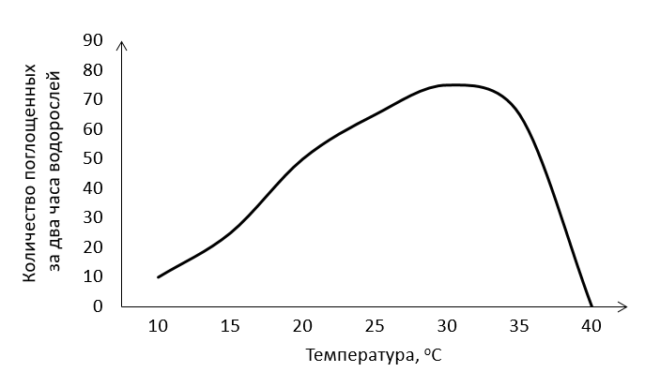
Какую нулевую гипотезу* смог сформулировать исследователь перед постановкой эксперимента? Объясните, почему необходимо было измерять количество поглощенных клеток у множества амеб, а не у одной особи. Почему результаты эксперимента могут быть недостоверными, если известно, что культура амеб не была синхронизирована (особи находились на различных стадиях клеточного цикла)?
22

*Нулевая гипотеза - принимаемое по умолчанию предположение о том, что не существует связи между двумя наблюдаемыми событиями, феноменами.

Каким способом осуществляется поглощение амебой клеток водорослей? Какие структуры клетки амебы обеспечивают формирование выпячиваний мембраны для захвата пищевых объектов? Почему при повышении температуры до 40°C питание амебы прекращается? Какую жизненную форму образует амеба при наступлении неблагоприятных условий?
23

На рисунке изображен отпечаток ископаемого гриба Gondwanagaricites magnificus, обитавшего на Земле около 115 млн лет назад. Используя фрагмент «Геохронологической таблицы», определите, в какой эре и каком периоде существовал данный организм. Какая структура гриба видна на отпечатке? К какой группе относятся грибы, имеющие подобную структуру? Строение Gondwanagaricites magnificus наиболее близко к представителям семейства Строфариевые, являющихся сапрофитами на мертвой древесине или паразитами живых деревьев. Растения каких отделов могли быть источниками органического вещества для роста данного ископаемого гриба? Ответ поясните.
24

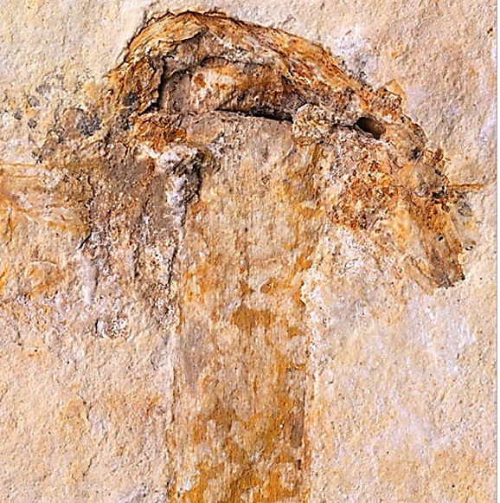

Геохронологическая таблица
Эры |  | Периоды
Название и  продолжительность,  млн. лет | Возраст  (начало эры), млн. лет | Название и  продолжительность,  млн. лет
Кайнозойская, 66 | 66 | Четвертичный, 2,58
 |  | Неоген, 20,45
 |  | Палеоген, 43
Мезозойская, 186 | 252 | Меловой, 79
 |  | Юрский, 56
 |  | Триасовый, 51
Палеозойская, 289 | 541 | Пермский, 47
 |  | Каменноугольный, 60
 |  | Девонский, 60
 |  | Силурийский, 25
 |  | Ордовикский, 41
 |  | Кембрийский, 56

У черепах механизм дыхания отличается от такового у большинства рептилий. Роль насоса выполняет ротовая полость, дно которой опускается и поднимается, нагнетая воздух в легкие. В изменении объема легких также участвуют мышцы шеи и конечностей: выдвигась, они растягивают легкие, а втягиваясь, сжимают легкие. У какого класса позвоночных животных в механизме дыхания участвуют мышцы дна ротовой полости, кроме некоторых рептилий? С чем это связано? Какие мышцы обеспечивают дыхательные движения у большинства других рептилий? С какими особенностями строения черепах связано их отличие в механизме дыхания от других представителей своего класса? Ответ поясните.
25
267
В начале протерозоя на Земле произошла «кислородная катастрофа», в ходе которой состав атмосферы сильно изменился, прежде всего за счет накопления молекулярного кислорода. Это вызвало массовое вымирание организмов и смену видового состава существовавших тогда сообществ. Какой процесс стал основным источником выделяющегося кислорода? Какие организмы его обеспечивали? Какие организмы подверглись вымиранию в период кислородной катастрофы? Какое значение имело изменение состава атмосферы для последующей эволюции жизни на Земле? Укажите два пункта. Ответ обоснуйте.
27
Известно, что комплементарные цепи нуклеиновых кислот антипараллельны (5’ концу одной цепи соответствует 3’ конец другой цепи). Синтез нуклеиновых кислот начинается с 5’ конца. Рибосома движется по иРНК в направлении от 5’ к 3’ концу. У многих организмов подавление трансляции происходит при связывании иРНК с комплементарной антисмысловой РНК и образовании двуцепочечной последовательности РНК. Фрагмент гена имеет следующую последовательность нуклеотидов:
5’-АТГЦЦАТТЦЦГГААГ-3’
3’-ТАЦГГТААГГЦЦТТЦ-5’
Определите матричную (транскрибируемую) цепь ДНК и поясните свой выбор. Определите иРНК и последовательность аминокислот в полипептиде, если он содержит аминокислоту Три. Определите последовательность антисмысловой РНК, препятствующий считыванию информации с иРНК. Укажите последовательность этапов решения задачи. Для выполнения задания используйте таблицу генетического кода. При написании последовательностей нуклеиновых кислот указывайте направление цепи.

Генетический код иРНК (от 5’ к 3’ концу)
Первое  основание | Второе основание |  |  |  | Третье  основание
 | У | Ц | А | Г
У | Фен  Фен  Лей  Лей | Сер  Сер  Сер  Сер | Тир  Тир  —  — | Цис  Цис  —  Три | У  Ц  А  Г
Ц | Лей  Лей  Лей  Лей | Про  Про  Про  Про | Гис  Гис  Глн  Глн | Арг  Арг  Арг  Арг | У  Ц  А  Г
А | Иле  Иле  Иле  Мет | Тре  Тре  Тре  Тре | Асн  Асн  Лиз  Лиз | Сер  Сер  Арг  Арг | У  Ц  А  Г
Г | Вал  Вал  Вал  Вал | Ала  Ала  Ала  Ала | Асп  Асп  Глу  Глу | Гли  Гли  Гли  Гли | У  Ц  А  Г

У домашних кошек признаки коротких лап и короткого хвоста определяются аутосомными несцепленными генами. Указанные признаки развиваются у гетерозигот, а гомозиготные по доминантному аллелю особи погибают на эмбриональной стадии развития. При скрещивании животных с короткими лапами и нормальным хвостом с животными, имеющими нормальные лапы и короткий хвост, в потомстве получается расщепление по фенотипу в соотношении 1:1:1:1. Какое расщепление ожидается во втором поколении при скрещивании животных из F₁, имеющих короткие лапы и короткие хвосты? Определите генотипы и фенотипы всех родителей и потомков. Поясните фенотипическое расщепление во втором скрещивании.
28

